[四川省人民医院口腔科论文遭疑，背后究竟隐藏着什么](https://mp.weixin.qq.com/s?__biz=MzkzMTg3NjkyMQ==&mid=2247487942&idx=1&sn=464417577cc88ba39cca80bb425b1d37&chksm=c3b52142dc6f05be94663a6072f45a3a2af48498901a3aca2dc2769c921b983d9bfd3159c839&scene=126&sessionid=1742229062)

科卫队[科研卫士](javascript:void(0);)2025-03-17 23:59:41中国香港



专注科研诚信，营造良好科研氛围



Science Technology

**1**

**“论文信息”**

2020年，来自电子科技大学附属四川省人民医院口腔科的 Chenglong Li , Lu Yang , Xiaohua Ren , Mu Lin , Daonan Shen , You Li , Xiangyu Zhang , Chunhui Liu , Yandong Mu （通讯作者）在Molecular Medicine Reports 期刊发表了一篇论文，题目为：Grooved hydroxyapatite scaffold modulates mitochondria homeostasis and thus promotes osteogenesis in bone mesenchymal stromal cells。本研究得到了青年科技创新团队专项计划（项目编号：2016TD0008）的支持。

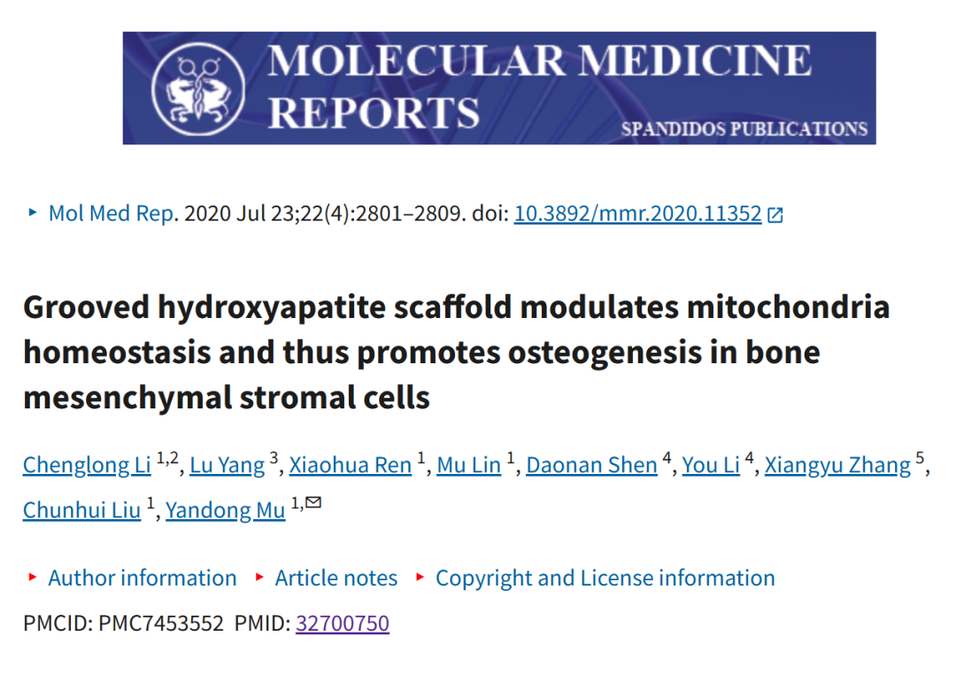

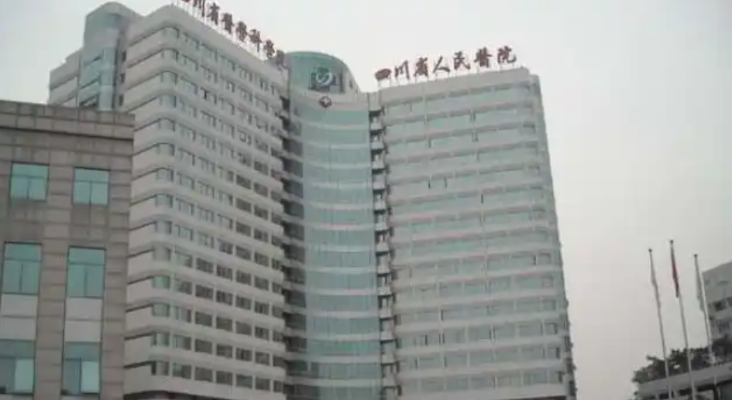

**2**

**“论文质疑”**

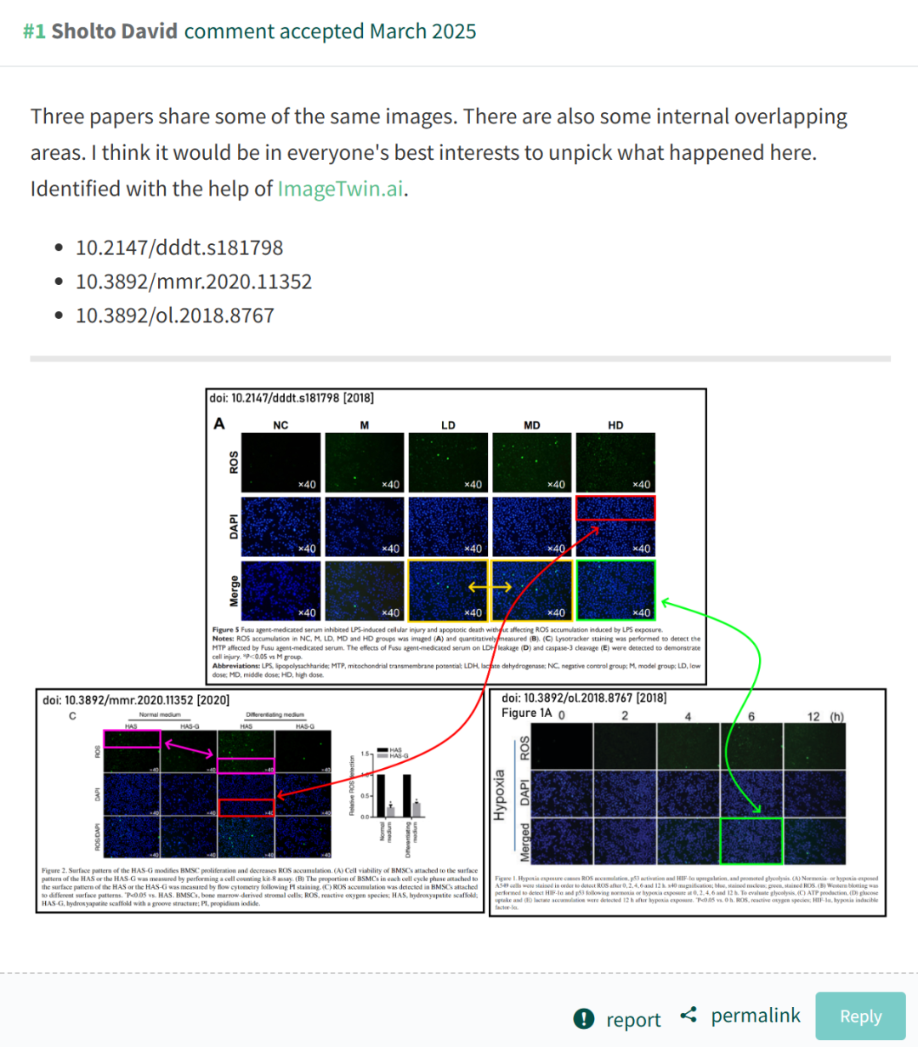

**参考文献：**

https://pubpeer.com/publications/161B5E832B9B86812FDDAA9547B10D

声明：质疑信息来源于Pubpeer，提及人名均为音译对于文章内容的真实性、完整性、及时性本公众号不做任何保证或承诺，仅供读者参考









Science Technology



**欢迎关注“科研卫士”公众号**

**扫一扫添加好友**

